CRSS wk 11 handout – Prilepin

Task 1 – Passage 1

1. How is the place where the soldiers are stationed described? What attitudes can we infer from it regarding the soldiers/the narrator
2. How does it relate to Russia?
3. How do they regard their job as soldiers?

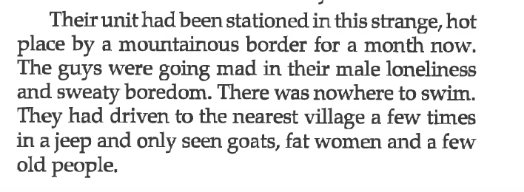
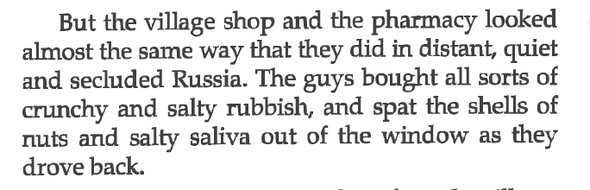
…
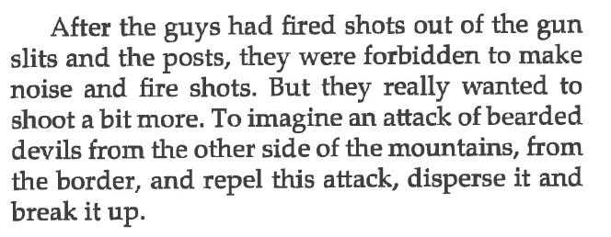

Task 2 – Passage 2/3

- What do the excerpts and the text more broadly have to say about the idea of ‘Homeland’?
- To what extent can the whole story be seen as a response to the dilemma described in these passages?
- Is it important that this reflection is occurring in the Caucasus, and how might we relate this to previous Russian accounts of the Caucasus? Could we describe the implications as ‘neo-imperialist’ (Fedor) and if so how?

Passage 2

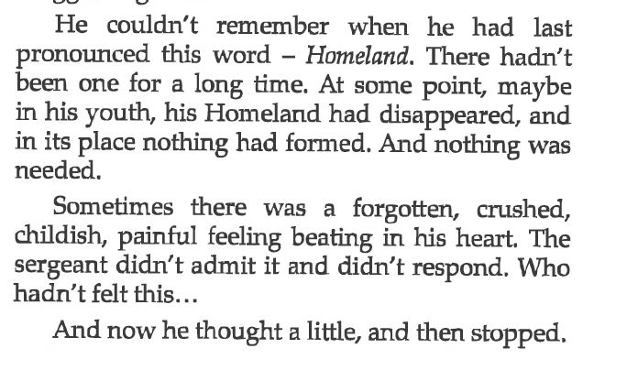
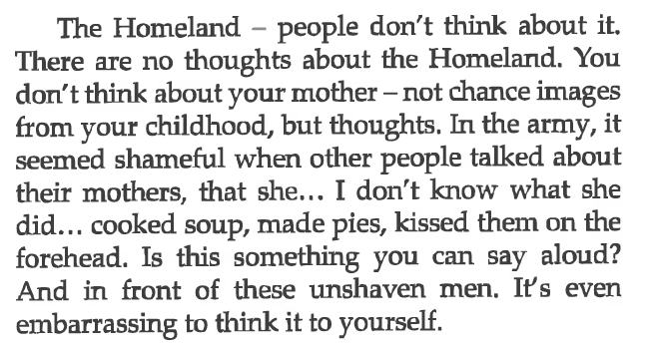
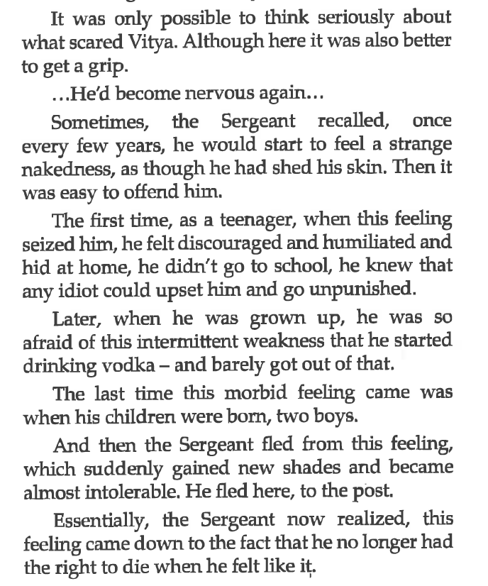

Passage 3

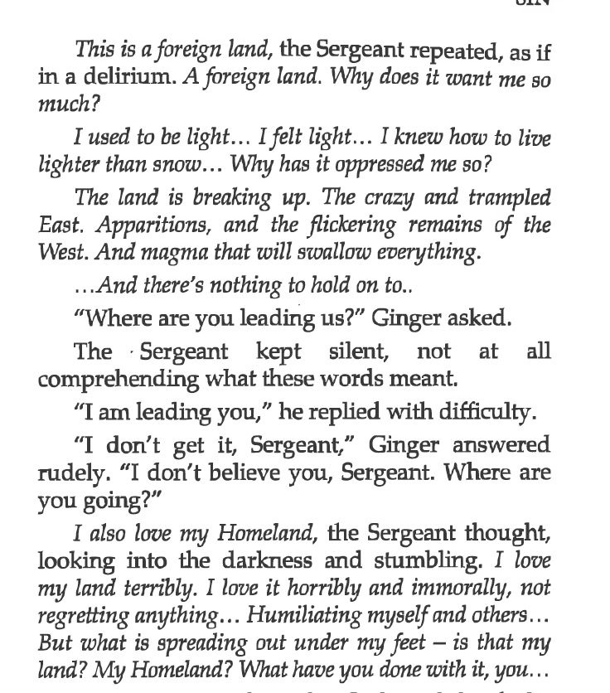
Русский текст - Прилепин, «Сержант»
Он не помнил, когда в последний раз произносил это слово – Родина. Долгое время её не было. Когда-то, быть может в юности, Родина исчезла, и на её месте не образовалось ничего. И ничего не надо было.
Иногда стучалось в сердце забытое, забитое, детское, болезненное чувство. Сержант не признавал его и не отзывался. Мало ли кто…
И сейчас подумал немного и перестал.
Родина – о ней не думают. О Родине не бывает мыслей. Не думаешь же о матери – так, чтоб не случайные картинки из детства, а размышления. Ещё в армии казались постыдными разговоры иных, что вот, у него мамка, она… не знаю, что там она… варит суп, пирожки делает, в лобик целует. Это что, можно вслух произносить? Да ещё при мужиках небритых. Это и про себя-то подумать стыдно.
Всерьёз думать можно только о том, что Витьку пугает. Впрочем, и здесь лучше остепениться.
…Какой-то нервный стал опять…
Иногда, помнил Сержант, раз в несколько лет, он начинал чувствовать странную обнажённость, словно сбросил кожу. Тогда его было легко обидеть.
Первый раз, ещё подростком, когда это нахлынуло, он, обескураженный и униженный, прятался дома, не ходил в школу, знал, что его может безнаказанно задеть любое ничтожество.
Потом, повзрослев, так напугался очередной своей слабости, что начал пить водку – и едва развязался с этим.
Последний раз болезненность пришла, когда родились дети, два пацана.
И тогда Сержант сбежал от этого чувства, обретшего вдруг новые оттенки и почти невыносимого. Вот сюда, на блокпост сбежал.
В сущности, понял Сержант теперь, чувство это сводилось к тому, что он больше не имеет права умирать, когда ему захочется.
Выяснилось, что нужно сберегать себя. Как же это унизительно для мужчины…

